解 説
第 ８ 章 エネルギー・上下水道

電力
電力需要量(低圧、一般家庭向け)は増加、発電電力量(一般電気事業用・全国)は減少
電力調査統計によると、令和６年度の電力需要量(低圧、一般家庭向け)は2,092万MWhで、前年度に比べ4.1％増加しました。月別では１月がピークで、年間月平均の約1.4倍です。
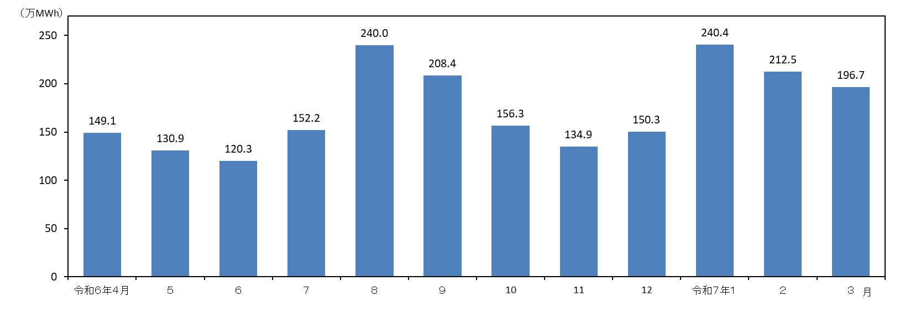
[第8章1表より]
電力需要量(低圧、一般家庭向け・大阪府)

また、発電電力量(一般電気事業用・全国)は、令和５年度は「原子力」、「新エネ等」以外の発電量が減少し、全体でも前年度に比べ1.4％減少となっています。
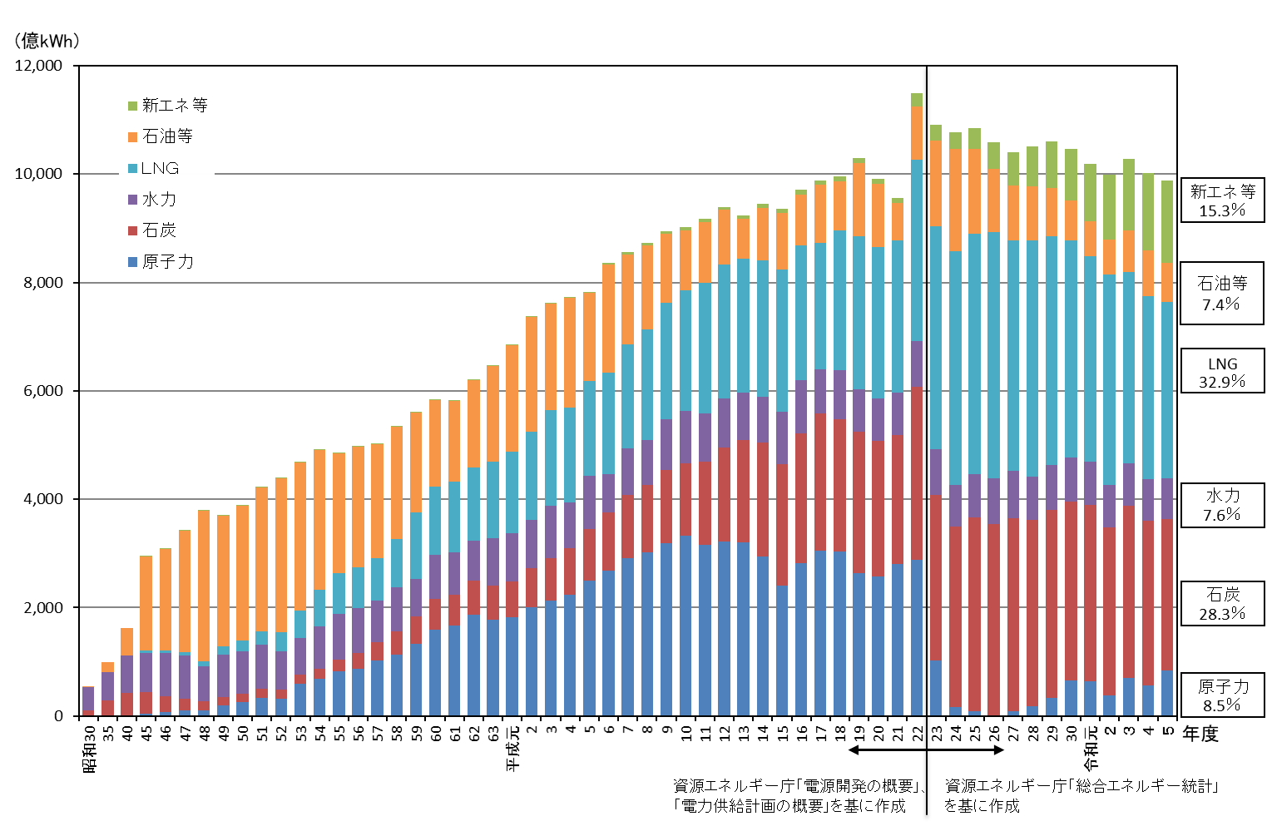
発電電力量(一般電気事業用・全国)
［経済産業省 資源エネルギー庁「エネルギー白書2025」より］
再生可能エネルギー等
太陽光発電は10年間で約2.0倍に
大阪府環境農林水産部によると、令和６年度末現在の再生可能エネルギー(太陽光発電、廃棄物発電等)や燃料電池等(コージェネレーション等)の導入状況は、太陽光発電が132万2千kW（住宅用64万７千kW、非住宅用67万６千kW）、廃棄物発電等が27万7千kW(うち一般廃棄物によるもの27施設、24万５千kW)、燃料電池等が49万７千kW(家庭用６万kW、事業用43万７千kW)です。
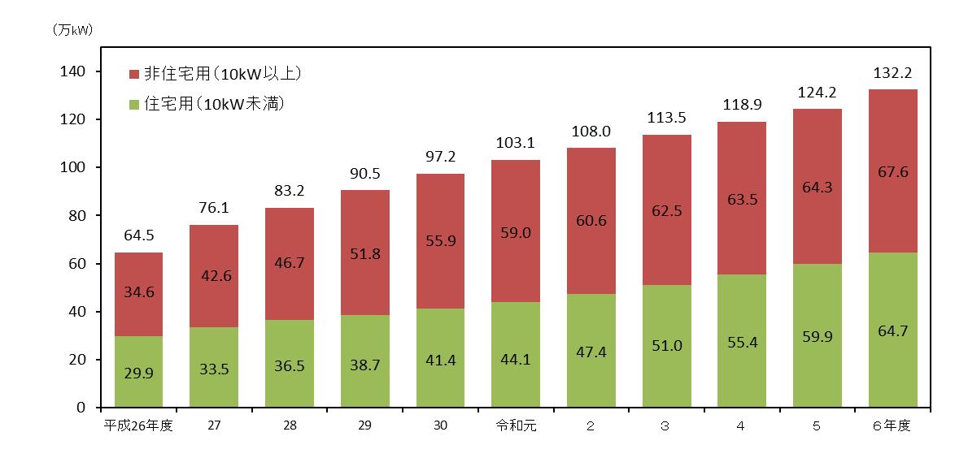
太陽光発電は、10年前(平成26年度)の約2.0倍です。
[第8章2表より]
太陽光発電導入量(累計)
上下水道
有収水量は逓減、下水道普及率・水洗化率は逓増
大阪府健康医療部によると、令和６年度の有収水量(料金徴収の対象となった水量)は９億6,337万８
※ 大阪府工業指数は、平成31年１月速報（3月公表）から基準年次を平成22年から平成27年に改定しました。(５年ごとに改定)

千㎥で、前年度に比べ1,971万１千㎥(2.0％)減少と、減少が続いています。
大阪府都市整備部によると、令和６年度の下水道整備状況は、普及率は97.3％、水洗化率は97.8％で、前年度に比べ普及率は0.2ポイント上昇、水洗化率は0.2ポイント上昇と、いずれも僅かながら上昇が続いています。
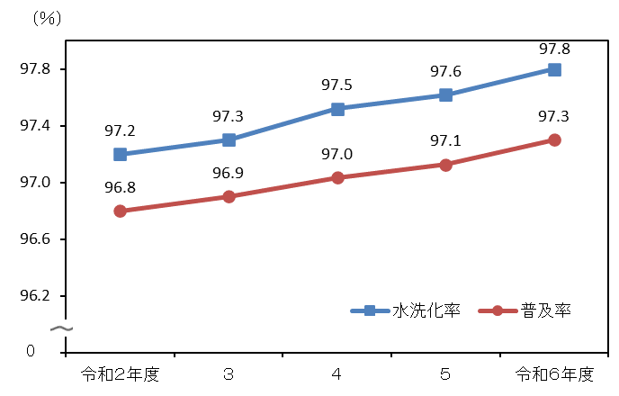
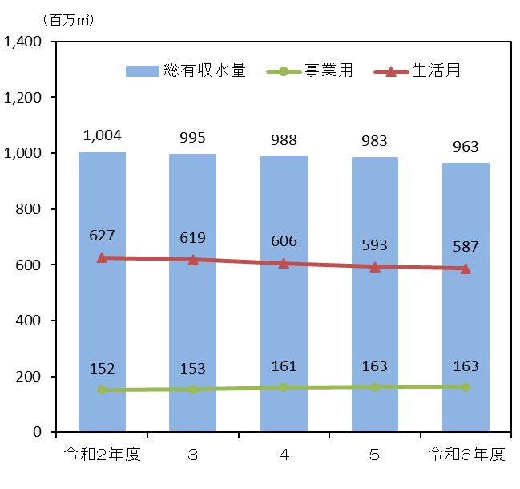
下水道整備状況
※事業用有収水量、生活用有収水量は、当該用途での契約をしているものの合計値。
年間有収水量
[第8章7、8表より]

